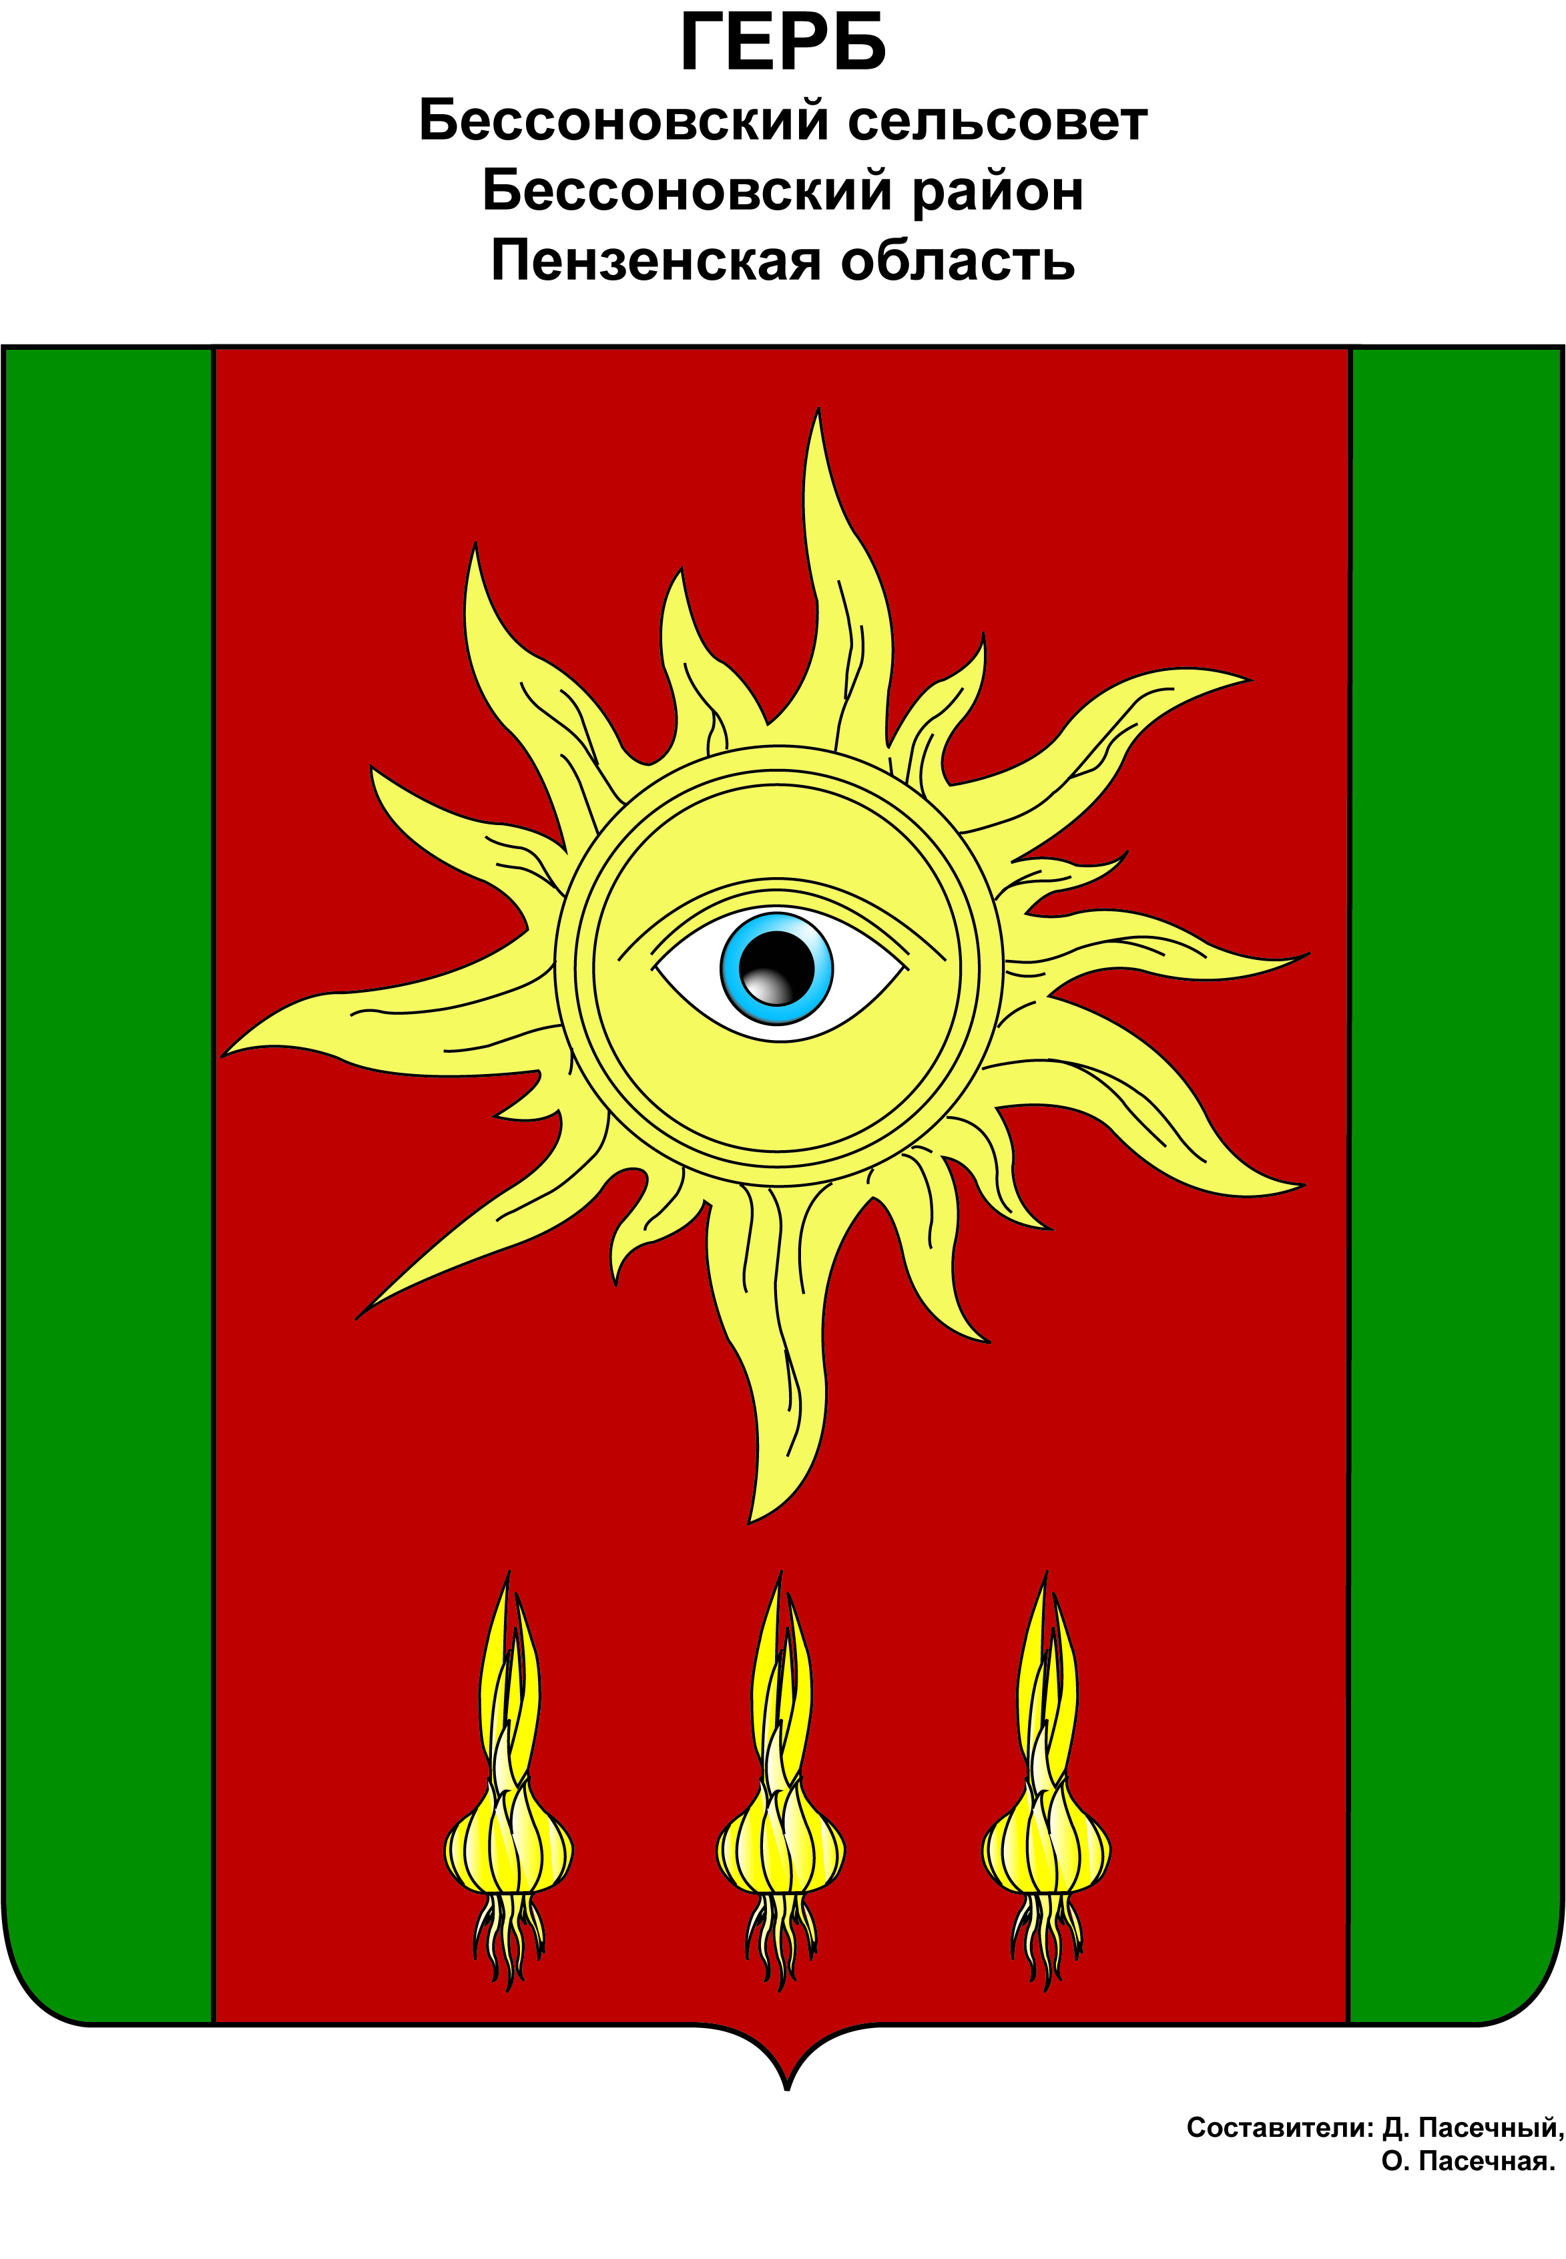
КОМИТЕТ МЕСТНОГО САМОУПРАВЛЕНИЯ
БЕССОНОВСКОГО СЕЛЬСОВЕТА
БЕССОНОВСКОГО РАЙОНА ПЕНЗЕНСКОЙ ОБЛАСТИ
СЕДЬМОГО СОЗЫВА

Р Е Ш Е Н И Е

от 15 марта 2022 г. № ____23/7__

с. Бессоновка

О признании утратившими силу отдельных решений Комитета местного самоуправления Бессоновского сельсовета Бессоновского района Пензенской области

В целях соблюдения требований законодательства Российской Федерации, руководствуясь Уставом Бессоновского сельсовета Бессоновского района Пензенской области,

КОМИТЕТ МЕСТНОГО САМОУПРАВЛЕНИЯ РЕШИЛ:

- Признать утратившим силу решение Комитета местного самоуправления Бессоновского сельсовета Бессоновского района Пензенской области от 06.03.2017 г. № 22 «О порядке ведения перечня видов муниципального контроля органов местного самоуправления Бессоновского сельсовета Бессоновского района Пензенской области, уполномоченных на их осуществление».
2. Настоящее решение опубликовать в информационном бюллетене Бессоновского сельсовета «Сельские ведомости» и разместить на официальном сайте администрации Бессоновского сельсовета Бессоновского района в информационно-телекоммуникационной сети «Интернет».
3. Настоящее решение вступает в силу на следующий день после дня его официального опубликования.

Глава
Бессоновского сельсовета Е.В. Дыма

